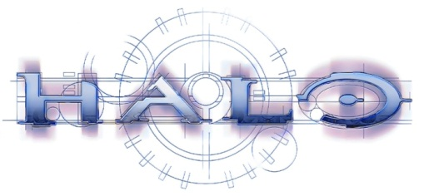
HÉROS & HÉRÉTIQUES
ARMURERIE ILLUSTRÉE

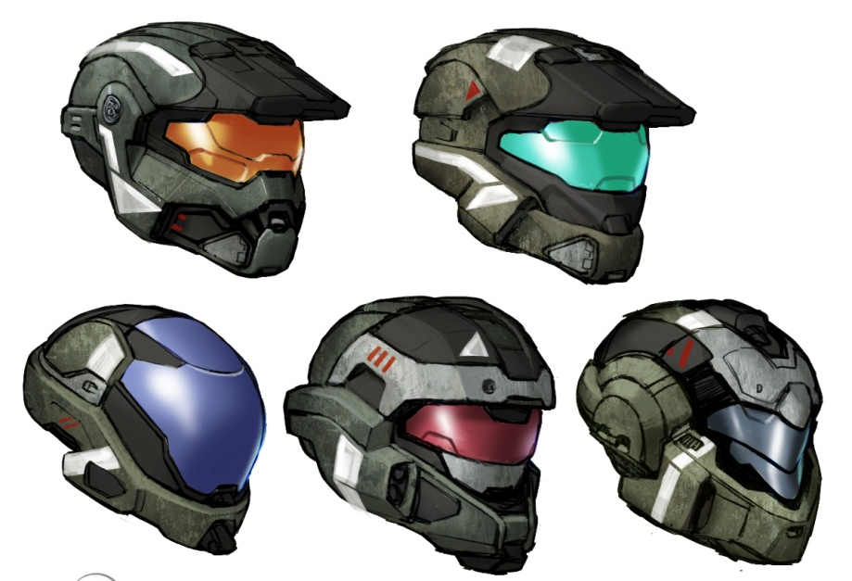
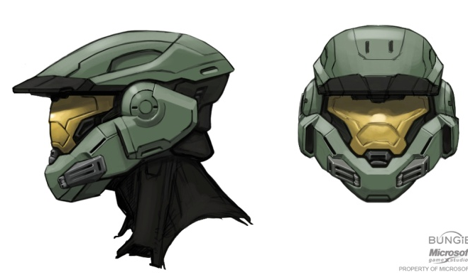
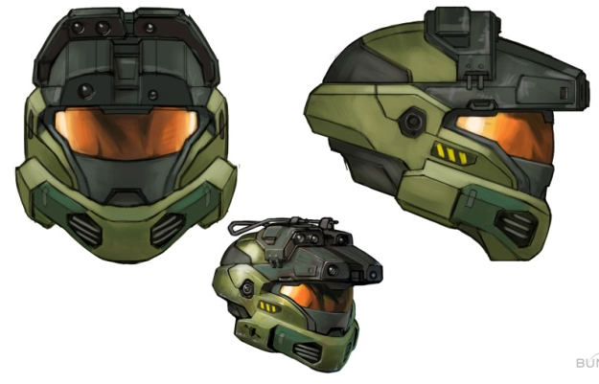

_

Créé par RECLAIMERS STUDIOS

Basé sur un jeu de

4ème édition
(juillet 2013)
_

SOMMAIRE

IMPORTANT : ce sommaire a été conçu avec des signets de liaison pour permettre des interractions directes avec les différents chapitres concernés et ainsi faciliter la navigation. Si vous visualisez ce document en version informatique (pdf), cliquez sur le titre du chapitre qui vous intéresse et vous serez transporté directement à la page où il se trouve.

PARTIE I : Armures humaines (p.3)

I.1 : Introduction au jeu de rôle Halo (p.4)

I.2. LES TESTS (p.6)
I.2.1. Les caractéristiques des personnages (p.6)
I.2.2. Les tests de caractéristique (p.7)
I.2.3. Les modificateurs (p.7)
I.2.4. Les tests opposés (p.8)
I.2.5. Les Compétences et tests de compétences (p.8)
I.2.6. Compétences de base et avancées (p.8)

PARTIE II : Armures covenantes (p.3)

I.1 : Introduction au jeu de rôle Halo (p.4)

I.2. LES TESTS (p.6)
I.2.1. Les caractéristiques des personnages (p.6)
I.2.2. Les tests de caractéristique (p.7)
I.2.3. Les modificateurs (p.7)
I.2.4. Les tests opposés (p.8)
I.2.5. Les Compétences et tests de compétences (p.8)
I.2.6. Compétences de base et avancées (p.8)

PARTIE I

ARMURES HUMAINES

De la même manière que les vaisseaux humains sont totalement dépassés par la technologie d’armement et de protection de la flotte de l’Alliance, les armures humaines sont clairement inférieures à celles des covenants à la fois au niveau des équipements intégrés et au niveau du degré de protection offert à leur porteur. Elles ont néanmoins le mérite d’être extrêmement fiables et de pouvoir être renforcée par le port d’un gilet pare-balle ou d’un kevlar de protection par en-dessous afin d’augmenter légèrement l’espérance de vie de l’individu.

I.1. C.Q.C. : Close Quarter Combat
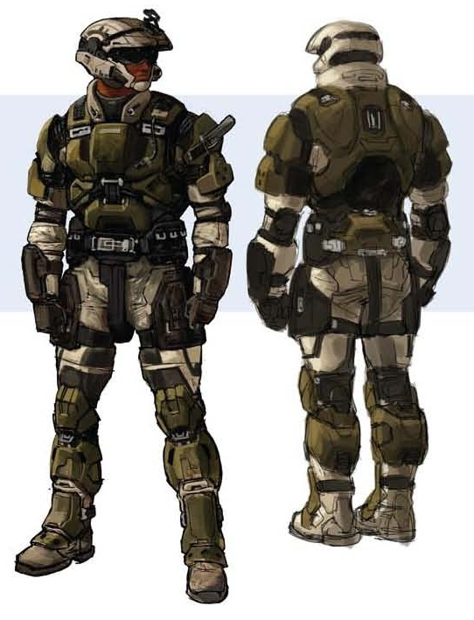
Catégorie : armure lourde
Bonus d’armure : 8
Prix : 5.000 crédits
Poids : 10 kg
Niveau d’équipement standard : 1
Accessibilité : toutes classes

Equipement intégré : communicateur, interface tactique.

L’armure C.Q.C est probablement l’armure lourde la plus répandue parmi les différentes factions militaires de l’humanité, ainsi que certaines forces de sécurité locales telles que les SWAT ou les milices privées. Facile à produire et peu coûteuse, elle a connu de très nombreuses améliorations depuis sa première création en 2058 pour s’adapter aux nouvelles technologies en électroniques et alliages.

I.2. C.I.O. : Counter-Intelligence Operator

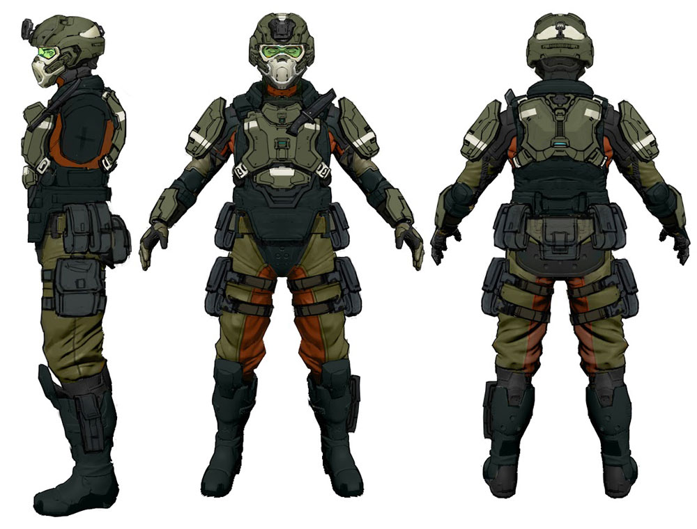
Bardée d’instruments de détection servant à repérer le moindre signe d’une activité ennemie, l’armure CIO est le modèle privilégié par les éclaireurs vétérans qui ont suffisamment fait leurs preuves pour pouvoir en porter une. En théorie, le seul moyen d’éviter d’être repéré par un porteur d’armure CIO en mission est de le contourner en passant le plus loin possible de lui.

Catégorie : armure légère
Bonus d’armure : 5
Prix : 20.000 crédits
Poids : 5 kg
Niveau d’équipement standard : 4
Accessibilité : éclaireurs uniquement

Equipement intégré : accroche magnétique dorsale, 2 accroches magnétiques de jambière, caméra miniature, capteur de mouvements, communicateur, interface tactique, combinaison anti-IEM, semelles magnétiques, mode de vision Infrarouge, Nocturne et V.I.S.O.R.), scanner.

I.3. E.O.D. : Explosif Ordonnance Disposal
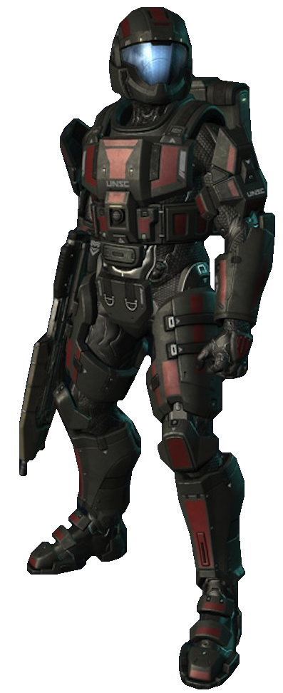
Cette armure lourde particulièrement renforcée est utilisée principalement par les membres du Génie militaire et autres organisations similaires lorsqu’ils doivent poser ou désamorcer des explosifs. Les différents instruments embarqués facilitent la manipulation des charges et les épaisses couches de protection augmentent leurs chances de survie en cas de détonation.

Catégorie : armure lourde
Bonus d’armure : 9
Prix : 5.000 crédits
Poids : 10 kg
Niveau d’équipement standard : 1
Accessibilité : techniciens uniquement

Equipement intégré : commande à distance pour explosifs, communicateur, interface tactique, combinaison thermo-isolante, scanner.

I.4. H.E.A. : Hazard Environnement Activity
La familiarisation de l’humanité avec les armes nucléaires, bactériologiques et chimiques fait que toute organisation militaire se doit d’entretenir des corps de spécialistes capables d’intervenir dans des environnements plus ou moins fortement contaminés et donc dangereux pour les individus non protégés. L’armure HEA est donc le principal modèle utilisé par ces spécialistes.

Catégorie : armure lourde
Bonus d’armure : 8
Prix : 5.000 crédits
Poids : 9 kg
Niveau d’équipement standard : 1
Accessibilité : techniciens uniquement

Equipement intégré : communicateur, interface tactique, combinaison NBC, respirateur, scanner.

I.5. E.V.A. : Extra-Vehicular Activity
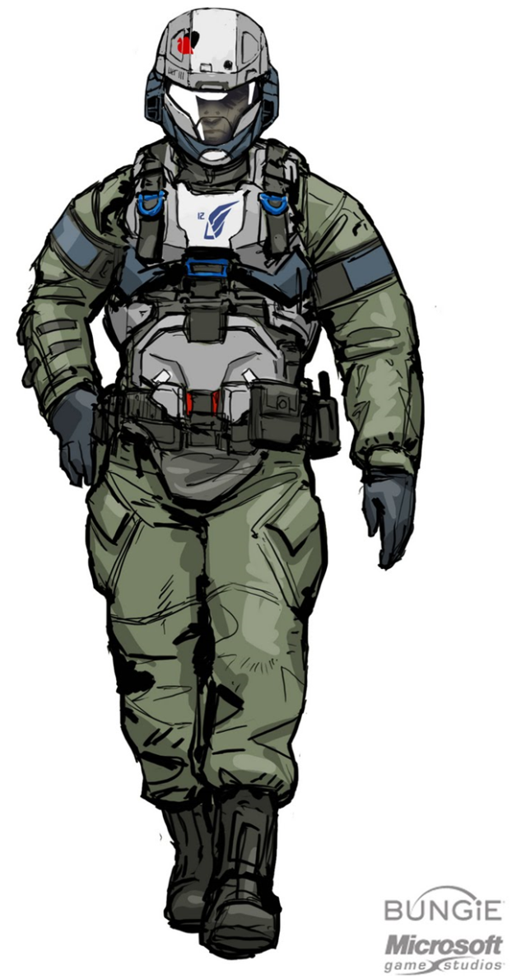
Conçue pour les opérations dans le vide spatial pour la défense ou l’abordage de vaisseaux, cette armure dispose de tous les équipements nécessaires pour combattre et se déplacer en gravité zéro.

Catégorie : armure moyenne
Bonus d’armure : 6
Prix : 5.000 crédits
Poids : 9 kg
Niveau d’équipement standard : 1
Accessibilité : toutes classes

Equipement intégré : communicateur, interface tactique, combinaison étanche, réacteurs dorsaux, respirateur, bottes magnétiques, transpondeur.

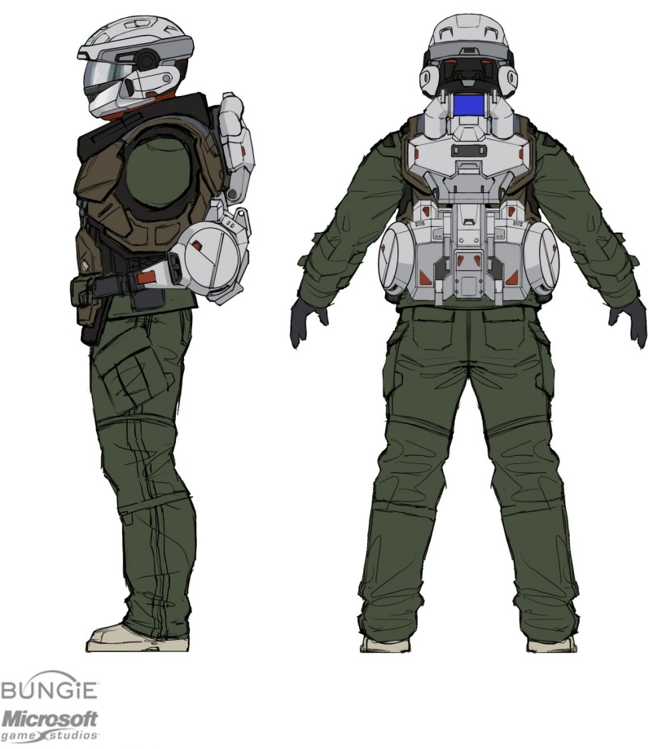
I.6. MJOLNIR Mk IV
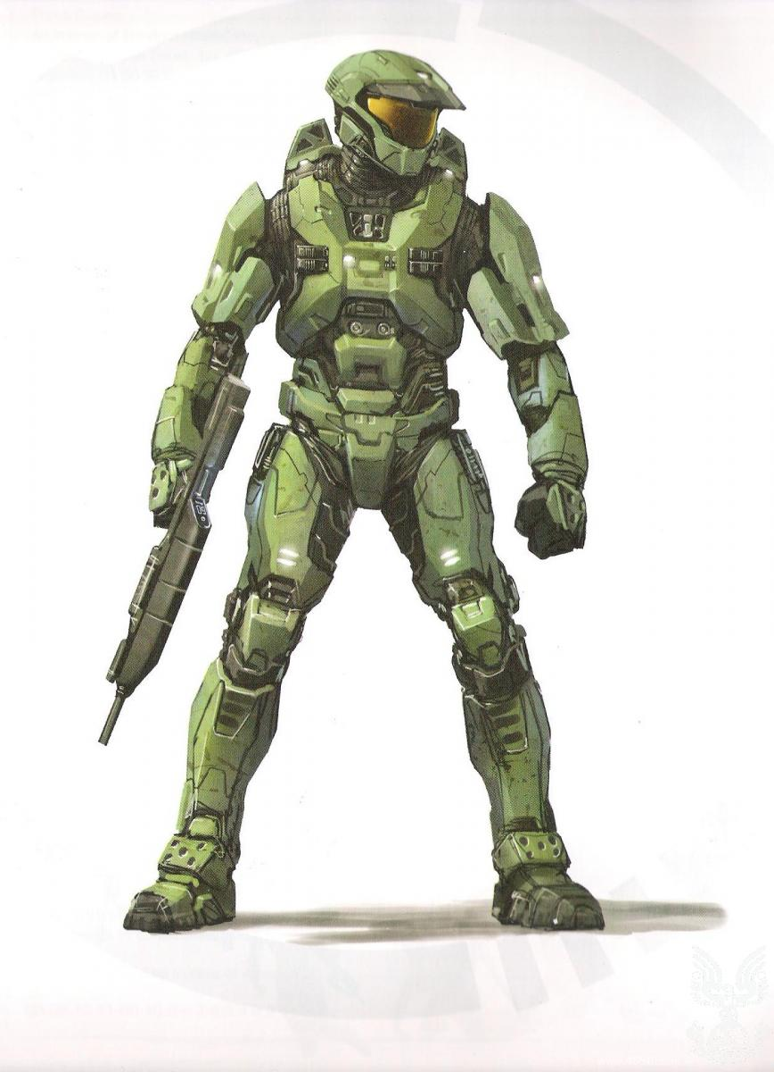
La légendaire armure des combattants spartans-II est un chef-d’œuvre de technologie conçu par les meilleurs scientifiques militaires de l’UNSC. Ne pouvant être portée que par ces super-soldats en raison de son poids d’une demi tonne et ses articulations hyper-réactives commandées par interfaces neuronales, elles coûtent chacune l’équivalent de trois chasseurs de combat et ne doivent jamais tomber entre des mains ennemies.

Catégorie : armure lourde
Bonus d’armure : 15
Prix : aucun (inaccessible)
Poids : 500 kg
Niveau d’équipement standard : aucun
Accessibilité : PNJ spartans-II uniquement

Equipement intégré : accroche magnétique dorsale, 2 accroches magnétiques de jambière, bottes magnétiques, capteur de mouvements, commande à distance pour explosifs, communicateur, combinaison thermo-isolante, anti-choc, anti-IEM et étanche, holo-pad, injecteur, interface tactique, micro-ordinateur, radio longue portée, respirateur, scanner, torche électrique, transmetteur.

Spécial : un spartan en armure MJOLNIR n’est nullement gêné par le poids de cette dernière et n’est donc jamais limité dans ses actions de mouvement ou d’attaque.

I.7. M.V.O. : Military Vehicle Operator
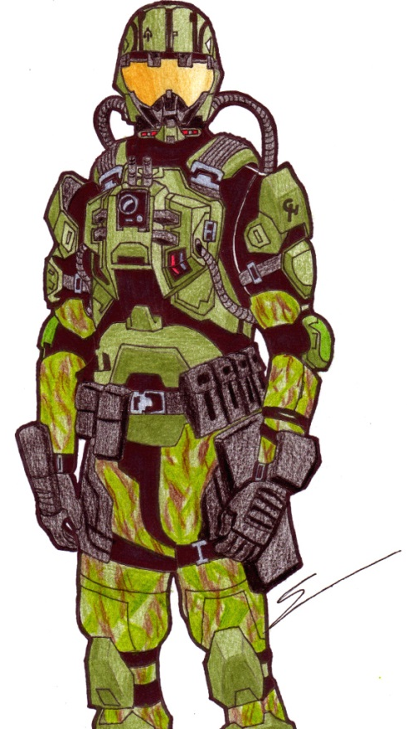
Considérée comme l’équipement indispensable des conducteurs de char, pilotes et autres opérateurs d’engins militaires, l’armure MVO n’est certainement pas désignée pour le combat et apporte une protection minimum pour le cas où le porteur est attaqué hors de son véhicule.

Catégorie : armure légère
Bonus d’armure : 5
Prix : 5.000 crédits
Poids : 4 kg
Niveau d’équipement standard : 1
Accessibilité : opérateurs uniquement

Equipement intégré : bottes magnétiques, communicateur, combinaison étanche, interface tactique, interface véhiculaire, outils de mécanicien, respirateur.

I.8. O.D.S.T. : Orbital Drop Shock Trooper
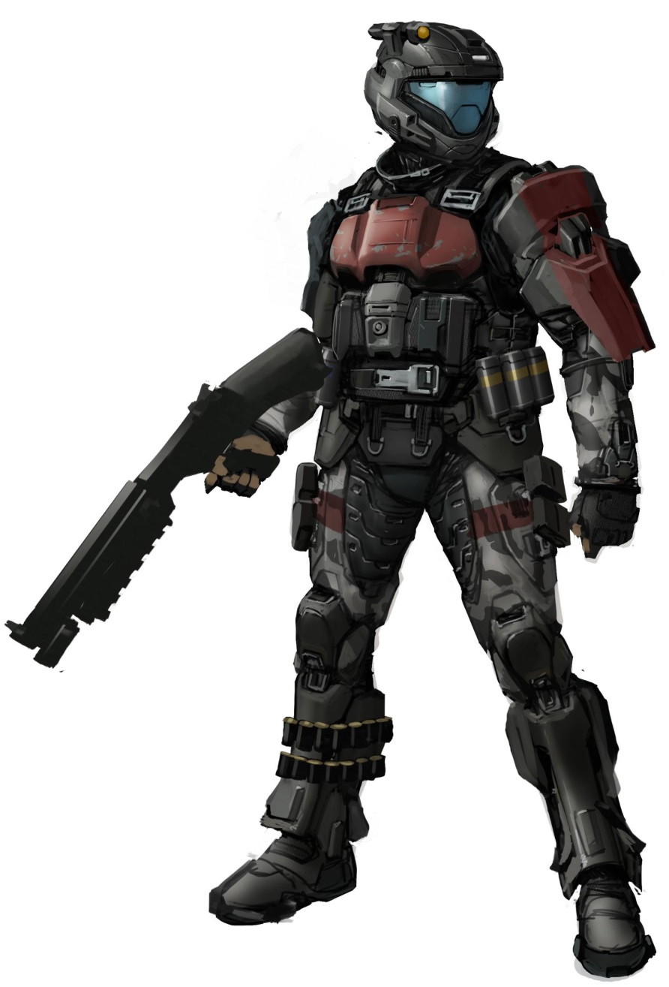
Portant le nom des illustres soldats d’élite éponymes de la NavSpecWep, cette armure apporte une protection optimale et plusieurs des meilleures technologies de l’UNSC. Probablement les meilleures armures après les MJOLNIR, les armures ODST sont synonymes de gloire et de dangers mortels.

Catégorie : armure lourde
Bonus d’armure : 9
Prix : 25.000 crédits
Poids : 9 kg
Niveau d’équipement standard : 5
Accessibilité : toutes classes

Equipement intégré : accroche magnétique dorsale, 2 accroches magnétiques de jambière, bottes magnétiques, capteur de mouvements, communicateur, combinaison étanche et antichoc, interface tactique, respirateur, transpondeur.

I.9. O.D.S.T.–LV : Orbital Drop Shock Trooper Light Version
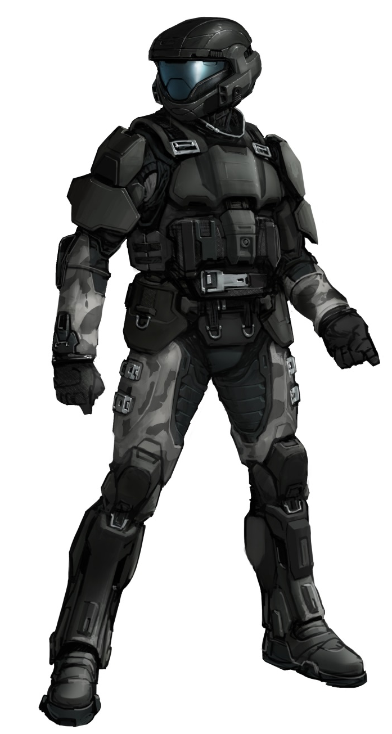
En tant que version légère de l’armure d’ODST, ce modèle offre les mêmes avantages tactiques avec une protection toutefois moindre qui en réduit donc le poids général et offre plus de liberté au porteur.

Catégorie : armure moyenne
Bonus d’armure : 7
Prix : 25.000 crédits
Poids : 8 kg
Niveau d’équipement standard : 5
Accessibilité : toutes classes

Equipement intégré : accroche magnétique dorsale, 2 accroches magnétiques de jambière, bottes magnétiques, capteur de mouvements, communicateur, combinaison étanche et antichoc, interface tactique, respirateur, transpondeur.

I.10. S.T.T. : Standard Tactical Trooper
Sans aucun doute le modèle le plus répandu dans l’humanité, l’armure STT équipe plus d’un combattant sur deux. Peu coûteuse à la production et à l’entretien, elle est rencontrée à peu près partout avec des apparences variant légèrement selon les organisations pour lesquelles elle est produite.

Catégorie : armure moyenne
Bonus d’armure : 6
Prix : 5.000 crédits
Poids : 7 kg
Niveau d’équipement standard : 1
Accessibilité : toutes classes

Equipement intégré : communicateur, interface tactique.

I.11. S.R.O. : Scout & Recon Operative
Il s’agit de l’armure standard portée par les éclaireurs et espions humains, sa fabrication étant assez simple et peu coûteuse. Offrant les quelques dispositifs indispensables au rôle de reconnaissance, elle est cependant moins résistante que la plupart des autres modèles d’armure.

Catégorie : armure légère
Bonus d’armure : 4
Prix : 5.000 crédits
Poids : 4 kg
Niveau d’équipement standard : 1
Accessibilité : éclaireurs uniquement

Equipement intégré : cape de camouflage, capteur de mouvements, communicateur, combinaison thermo-isolante interface tactique, mode de vision Zoom et Nocturne.

I.12. T.C.A. : Tactical Combat Armor
Portée essentiellement par les soldats vétérans et spécialistes de l’UNSC, ce modèle d’armure est vite devenu très populaire mais reste assez coûteuse à produire et n’est donc pas donnée à tout le monde. Bien équipée et plus résistante que la plupart des armures moyennes, l’armure TCA est un excellent atout pour tous ceux qui ont le privilège de l’utiliser.

Catégorie : armure moyenne
Bonus d’armure : 7
Prix : 15.000 crédits
Poids : 7 kg
Niveau d’équipement standard : 3
Accessibilité : toutes classes

Equipement intégré : accroche magnétique dorsale, 2 accroches magnétiques de jambière, casque intégral, combinaison antichoc, communicateur, interface tactique, torche électrique.

PARTIE II

ARMURES COVENANTES

Bien que les soldats covenants ne disposent pas de gilets pare-balles ou de kevlar pouvant être portés sous leurs armures, les matériaux dans lesquels ces dernières sont fabriquées sont sensiblement plus légers que ceux des armures humaines. Ainsi, elles offrent donc une meilleure protection pour le même poids global.

IMPORTANT : afin de ne pas nous répéter inutilement sur toutes les armures, nous vous précisons ici que chaque armure covenante, quel que soit le modèle, possède un communicateur, deux accroches magnétiques de jambière et une accroche magnétique dorsale. Nous précisons également que tous les modèles d’armure accessibles aux unggoys leur sont livrés avec un réservoir de méthane et un respirateur.
IMPORTANT 2 : De plus, afin de ne pas alourdir ce document mais surtout par manque d’illustrations adaptées, nous ne donnons pour chaque modèle d’armure que l’apparence correspondant aux sangheilis dans le cas des armures accessibles à plusieurs races covenantes. Une éventuelle mise à jour de ce document offrira les apparences des autres espèces si nous arrivons à récolter suffisamment d’illustration, qu’elles soient officielles ou conçues par des fans.

II.1. Armure de Célérité
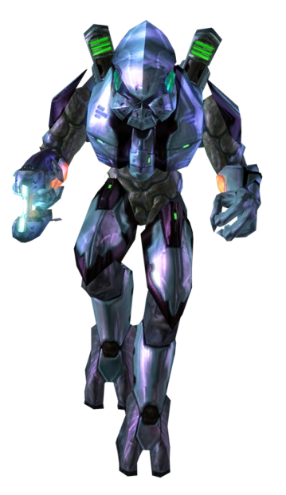
Utilisée avant tout par les soldats de la 3ème division de l’Alliance, ce modèle d’armure présente le principal avantage d’être équipé de réacteurs dorsaux quelle que soit la race considérée pour leur permettre de se mouvoir rapidement sur tous types de terrains et d’accéder facilement à des positions surélevées pour repérer le terrain en avant d’une formation de combat. Son utilisation est aussi largement répandue parmi les différentes loges hérétiques en raison des avantages qu’elle procure pour mener des missions de reconnaissance et de harcèlement contre un ennemi supérieur en nombre. Toutefois, afin d’économiser les réserves énergétiques et faciliter la direction du vol, l’armure de Célérité apporte assez peu de protection en comparaison de la plupart des autres modèles existants.

Catégorie : armure légère
Race : toutes
Factions : toutes

Equipement intégré : accroche magnétique de jambière (2), accroche magnétique dorsale, bouclier énergétique standard (sangheili), capteur de mouvements, harnais de sécurité, réacteurs dorsaux, combinaison antichoc, interface tactique.

II.2. Armure de Chasseur
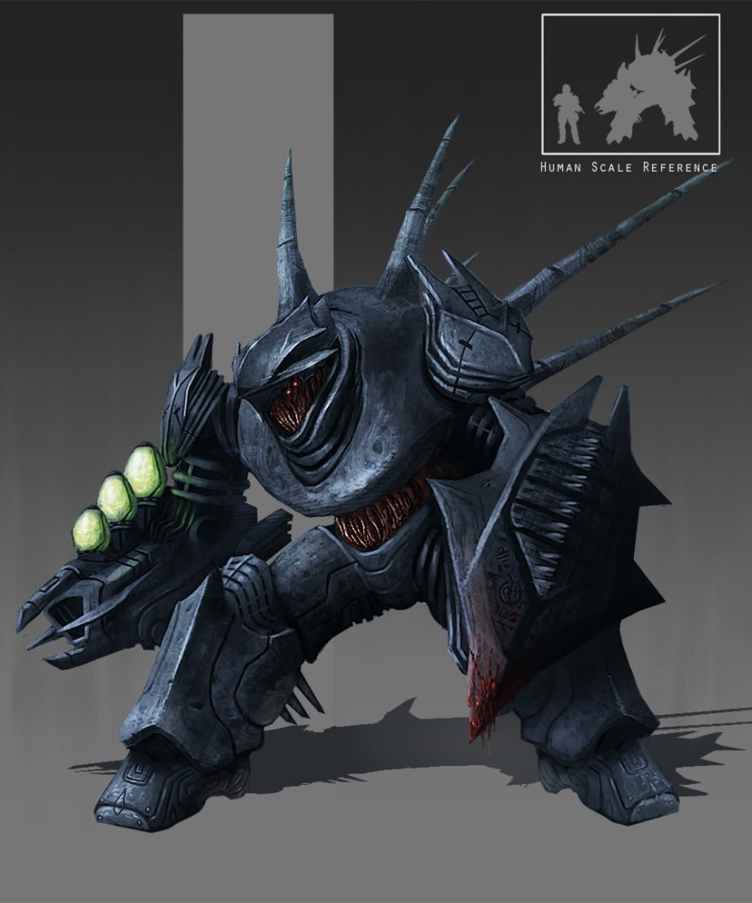
Des deux modèles d’armure portés par les combattants lekgolos, l’armure de Chasseur est la plus basique car ne comportant que les équipements les plus essentiels à la fonction de ces béhémoths de guerre. Ces troupes étant déjà de terrifiantes armes en eux-mêmes, elles deviennent de véritables chars bipèdes lorsqu’elles revêtent cette protection ultra-lourde à laquelle sont fixées les deux principaux outils du chasseur : son bouclier en adamantium et son canon d’assaut.

Catégorie : armure lourde
Race : lekgolos uniquement
Factions : toutes

Equipement intégré : bouclier de lekgolo, canon d’assaut de lekgolo, interface tactique.

II.3. Armure de Châtiment

Portée d’abord par les assassins et exécuteurs de la Sainte Inquisition des prophètes, les secrets de conception de cette armure ont depuis longtemps été dérobés par plusieurs loges hérétiques et utilisées à leur propre profit. Faites pour pouvoir approcher une cible au plus près avant de lui porter un coup fatal et disparaître dans les ténèbres, elle offre à son porteur une furtivité bien plus grande que l’armure de Spectre et dispose d’équipements adaptés pour les tâches d’assassinat ou d’infiltration agressive, ce qui en fait un atout très recherché mais particulièrement rare.

Catégorie : armure légère
Race : keg-yarns, kig-yars et sangheilis uniquement
Factions : toutes

Equipement intégré : accroche magnétique de jambière (2), accroche magnétique dorsale, bouclier énergétique standard (sangheilis), capteur de mouvements, camouflage optique évolué, lame énergétique de poignet, interface tactique, combinaison anti-IEM.

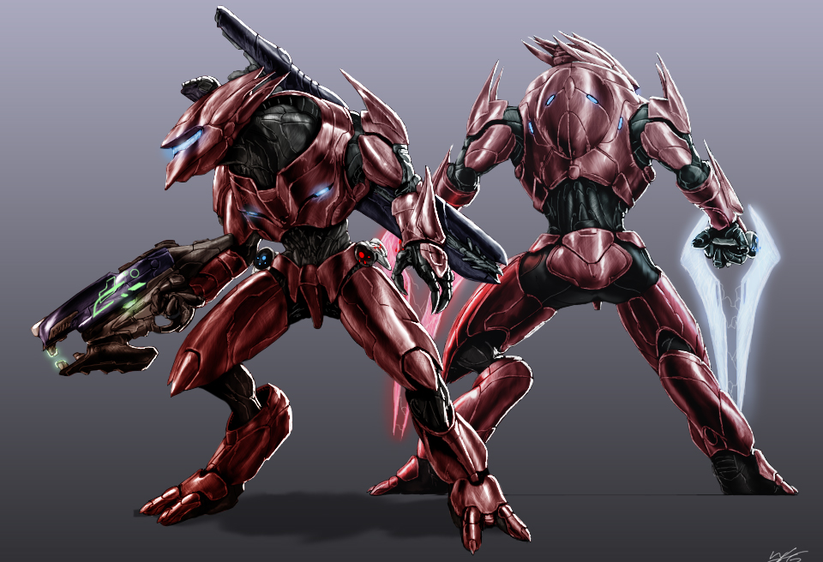
II.4. Armure de Combat

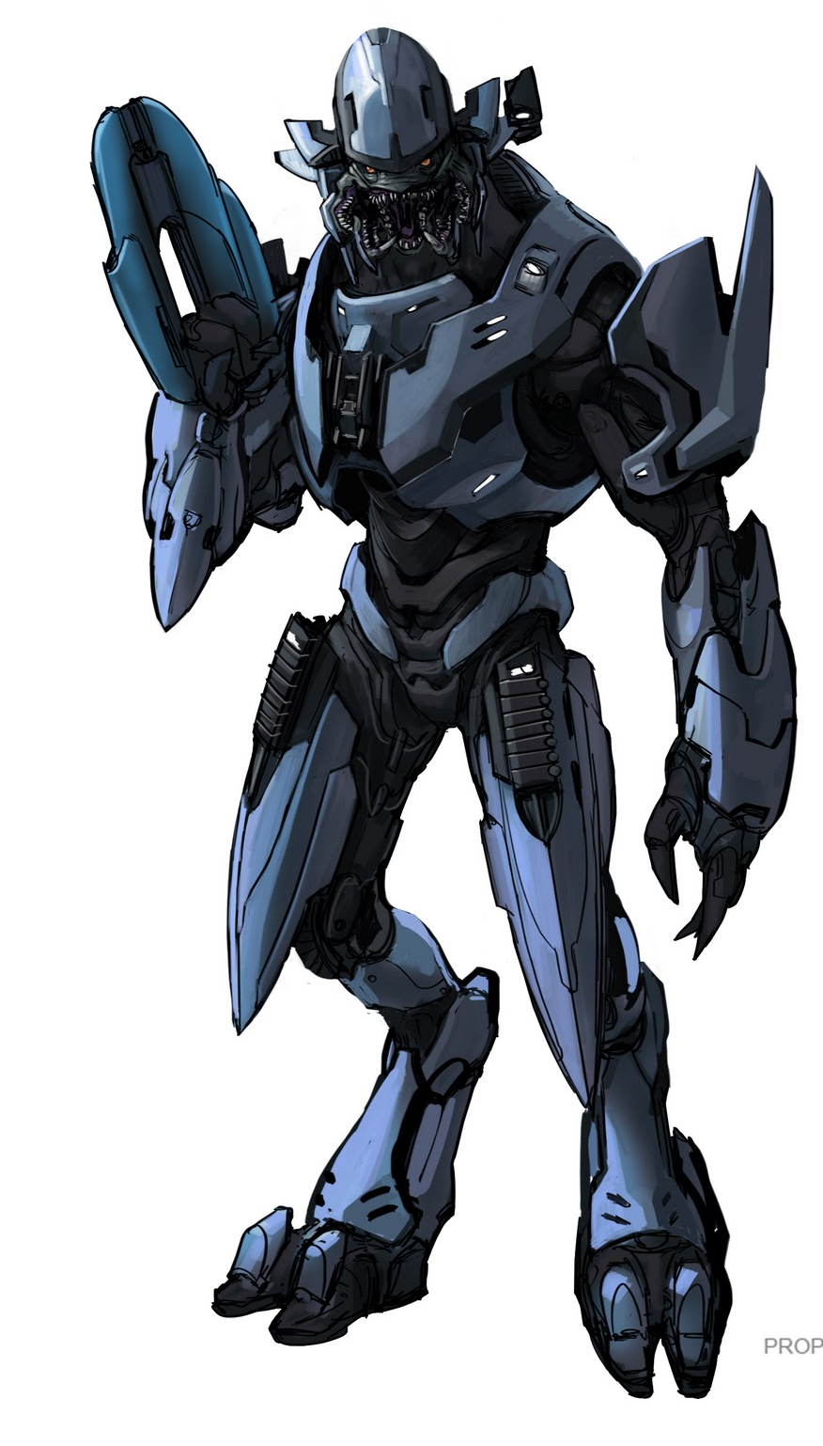
Probablement le modèle d’armure le plus répandu parmi les différentes factions covenantes, l’armure de Combat constitue l’équipement de base de la grande majorité des soldats de l’Alliance et des loges hérétiques. Facile à produire, à entretenir et à réparer, elle offre une protection moyenne et quelques atouts technologiques avec une excellente rentabilité, ce qui fait qu’on en rencontre absolument partout sur le domaine covenant.

Catégorie : armure moyenne
Race : toutes
Factions : toutes

Equipement intégré : accroche magnétique de jambière (2), accroche magnétique dorsale, bouclier énergétique standard (sangheili), interface tactique.

II.5. Armure de Commandement

Portée par les officiers de l’Alliance et les rares chefs hérétiques qui ont l’occasion de mettre la main sur un exemplaire, cette armure fait partie des plus perfectionnées existantes en raison des multiples dispositifs intégrés qui démultiplient l’efficacité combattante et stratégique du porteur. Parmi ces dispositifs on peut compter un système de radio longue portée miniaturisé, un micro-ordinateur pouvant recevoir et analyser des données tactiques avant de les afficher sur l’affichage tête haute du casque. Seuls les meilleurs leaders ou les plus grands imposteurs peuvent espérer avoir l’occasion de porter l’une de ces armures.

Catégorie : armure lourde
Race : sangheilis et jiralhanaes uniquement
Factions : toutes

Equipement intégré : accroche magnétique de jambière (2), accroche magnétique dorsale, bouclier énergétique ultra (sangheili), interface tactique, capteur de mouvements, radio longue portée, transpondeur, combinaison antichoc.

II.6. Armure de Conseiller

Bien que les conseillers sangheilis siégeant au Grand Conseil aient rarement l’occasion de participer à un affrontement, leurs armures sont des chefs-d’œuvre de technologie égalées uniquement par celles fabriquées par la Gardes du Temple. Grâce à elles, un seul conseiller peut vaincre dix à vingt soldats sangheilis sans la moindre difficulté. Son apparence glorieuse est infiniment respectée non seulement pour la puissance qu’elle apporte mais aussi pour la fonction qu’elle symbolise.

Catégorie : armure lourde
Race : sangheilis uniquement
Factions : Alliance uniquement

Equipement intégré : accroche magnétique de jambière (2), accroche magnétique dorsale, bouclier énergétique ultra (sangheili) radio longue portée, transpondeur, combinaison antichoc et anti-IEM.

II.7. Armure de Conquête

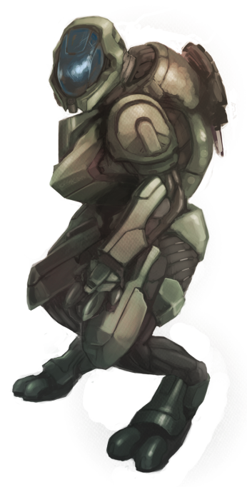
Ceux parmi les guerriers covenants qui se spécialisent dans l’abordage de vaisseau ennemi et les affrontements en gravité zéro doivent impérativement se familiariser avec l’utilisation de l’armure de Conquête qui est le principal modèle permettant un déplacement contrôlé dans le vide de l’espace. Equipée avant tout de réacteurs dorsaux et d’une combinaison étanche intégrée, cette armure est plus renforcée que l’armure de Célérité qui est en quelque sorte son équivalent terrestre, son poids plus important n’étant pas un handicap en raison l’absence de gravité.

Catégorie : armure moyenne
Race : toutes
Factions : toutes

Equipement intégré : accroche magnétique de jambière (2), accroche magnétique dorsale, bouclier énergétique standard (sangheili), réacteurs dorsaux, respirateur, combinaison étanche, interface tactique, bottes magnétiques.

II.8. Armure de Dévotion

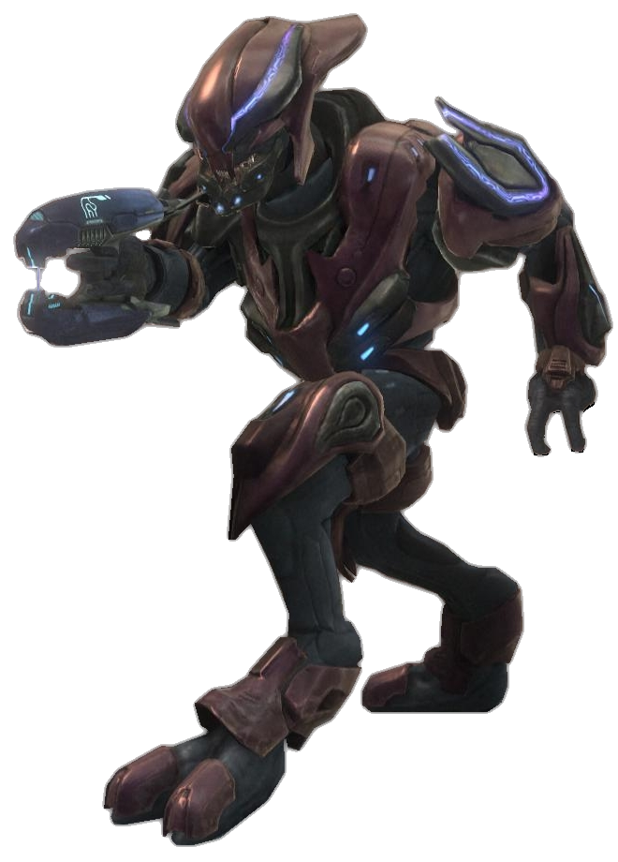
Réservée exclusivement aux dévots sangheilis de la 6ème division, l’armure de Dévotion est conçue pour porter ces guerriers religieux au cœur des combats et leur permettre de survivre à une grande puissance de feu afin d’accomplir leur mission.

Catégorie : armure lourde
Race : sangheilis uniquement
Factions : Alliance uniquement

Equipement intégré : accroche magnétique de jambière (2), accroche magnétique dorsale, bouclier énergétique ultra (sangheili), combinaison antichoc.

II.9. Armure d’Escorte
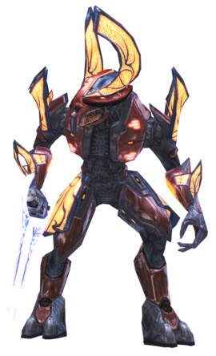
Le corps spécial des Escortes des prophètes portent un modèle d’armure spécial qui, dans l’ensemble, est une armure de Dévotion lourdement ornementée en raison de leur rôle cérémoniel.

Catégorie : armure lourde
Race : sangheilis uniquement
Factions : Alliance uniquement

Equipement intégré : accroche magnétique de jambière (2), accroche magnétique dorsale, bouclier énergétique ultra, gantelet de défense ultra, mode de vision infrarouge, nocturne et détection de mouvements, combinaison antichoc.

II.10. Armure de Destructeur

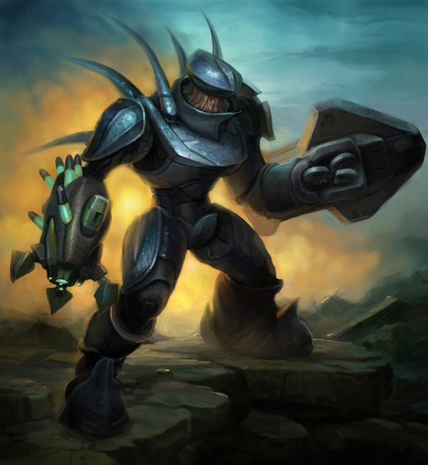
Ceux parmi les combattants lekgolos qui ont le privilège de devenir membres des forces spéciales ou gardes du corps d’un officier sangheili portent généralement un modèle d’armure beaucoup plus évolué que l’armure de Chasseur, car comportant bien plus d’équipements intégrés qui démultiplient leur efficacité sur le terrain.

Catégorie : armure lourde
Race : lekgolos uniquement
Factions : toutes

Equipement intégré : bouclier de lekgolo, canon d’assaut de lekgolo avec mode de tir à dispersion de plasma, interface tactique, pince de saisie, bottes magnétiques.

II.11. Armure de Gardien
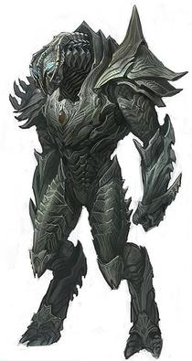
Depuis des millénaires, les maître armuriers de la Garde du Temple ont gardé secret la fabrication de cette armure alliant résistance et mobilité, tout en lui intégrant les meilleures technologies développées par les peuples covenants. Autrefois respectée par le peuple sangheili tout entier en raison de la fonction qu’elle représentait, elle est aujourd’hui crainte en raison de l’hérésie commise par la Garde lorsqu’elle s’est détournée des prophètes.

Catégorie : armure moyenne
Race : sangheilis
Factions : Garde du Temple uniquement (non jouable)

Equipement intégré : accroche magnétique de jambière (2), accroche magnétique dorsale, bouclier énergétique ultra, gantelet de défense ultra, combinaison étanche, antichoc et anti-IEM.

II.12. Armure de Guerrier
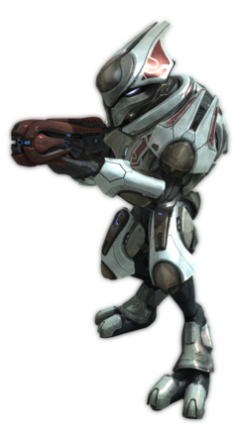
Les unités d’élite telles que les forces spéciales de l’Alliance ou les gardes du corps de nombreux chefs hérétiques sont pour la grande majorité équipées de ce modèle d’armure qui offre un excellent compromis de protection et de mobilité. Présentant une technologie bien supérieure à celle des armures des simples soldats, elle est réservée uniquement à ceux qui ont suffisamment prouvé leur valeur sur le champ de bataille.

Catégorie : armure moyenne
Race : toutes
Factions : toutes

Equipement intégré : accroche magnétique de jambière (2), accroche magnétique dorsale, bouclier énergétique renforcé (sangheili), capteur de mouvements, interface tactique, combinaison étanche et antichoc.

II.13. Armure d’Ombre

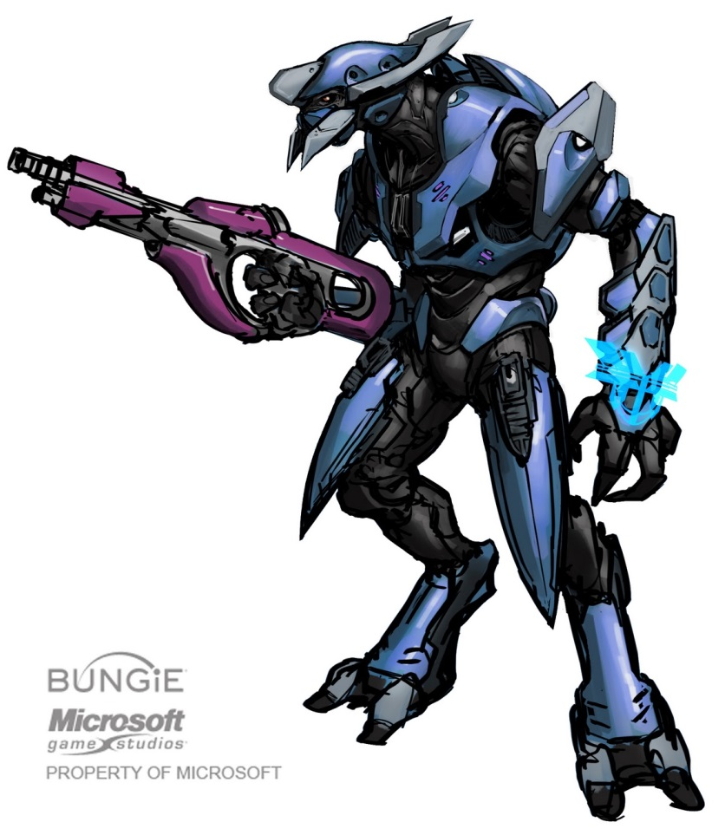
Appréciée pour son module de camouflage optique intégré, cette armure est utilisée principalement par les troupes de la 2ème division de l’Alliance mais aussi par les assassins, saboteurs et espions des hérétiques. Toutefois, bien qu’elle permette d’être quasi invisible aux yeux de l’ennemi, le dispositif de camouflage ne permet pas d’apporter une protection trop lourde, ce qui fait qu’elle est relativement fragile par rapport aux autres modèles.
Ceux parmi les troupes d’élite qui préfèrent user de subtilité plutôt que d’employer la force brute portent généralement ce modèle d’armure qui, bien que moins résistante que l’armure de Guerrier, dispose d’un système de camouflage optique avancé extrêmement utile pour ceux qui savent l’utiliser.

Catégorie : armure légère
Race : toutes
Factions : toutes

Equipement intégré : accroche magnétique de jambière (2), accroche magnétique dorsale, camouflage optique primitif, interface tactique, combinaison antichoc.

II.14. Armure de Ténacité

Il s’agit du modèle d’armure lourde le plus répandu dans les différentes factions militaires covenantes, celui qui est le plus accessible aux soldats souhaitant bénéficier d’un niveau de protection supérieur en combat. Peu équipée mais relativement plus résistante que l’armure de Combat, elle reste assez répandue parmi les forces de défense et de sécurité.

Catégorie : armure lourde
Race : toutes
Factions : toutes

Equipement intégré : accroche magnétique de jambière (2), accroche magnétique dorsale, bouclier énergétique renforcé (sangheili), interface tactique.

II.15. Armure de Sécurité
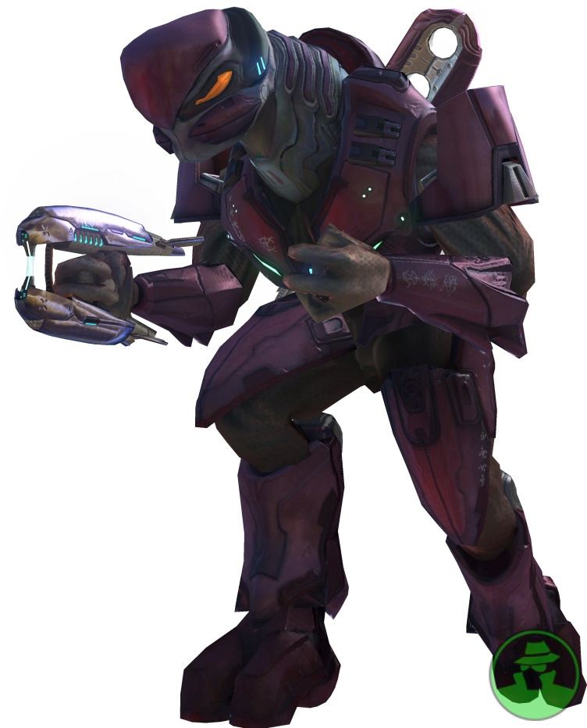
Idéale pour sécuriser le pont d’un vaisseau et combattre dans des coursives étroites, l’armure de sécurité est le modèle privilégié par les forces de la 4ème division affectées à la stricte défense d’un bâtiment de guerre. Elle est également utilisée par la plupart des forces de sécurité de stations spatiales ou les soldats chargés de protéger l’intérieur de bases militaires. Ses épaisses plaques de protection en font l’outil parfait pour tenir une position même devant d’importantes menaces ennemies.

Catégorie : armure lourde
Race : toutes
Factions : toutes

Equipement intégré : accroche magnétique de jambière (2), accroche magnétique dorsale, bouclier énergétique renforcé (sangheili), respirateur, interface tactique, capteur de mouvements, bottes magnétiques, combinaison étanche.

II.16. Armure de Spectre
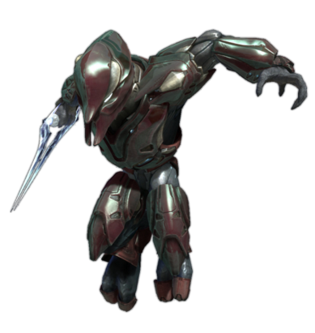
Ceux parmi les troupes d’élite qui préfèrent user de subtilité plutôt que d’employer la force brute portent généralement ce modèle d’armure qui, bien que moins résistante que l’armure de Guerrier, dispose d’un système de camouflage optique avancée extrêmement utile pour ceux qui savent l’utiliser.

Catégorie : armure légère
Race : toutes
Factions : toutes

Equipement intégré : accroche magnétique de jambière (2), accroche magnétique dorsale, bouclier énergétique standard (sangheili), camouflage optique évolué, interface tactique, combinaison antichoc, bottes magnétiques.

II.17. Armure de Symbiose

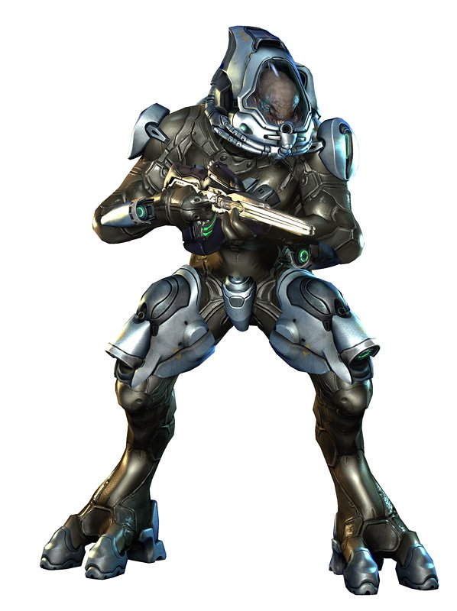
Conçue pour faciliter l’interaction d’un opérateur avec l’engin qu’il pilote, l’armure de Symbiose comporte tous les accessoires nécessaires pour faciliter l’utilisation de véhicules et appareils de combat toutes catégories. Utilisée principalement par les pilotes de la flotte, elle trouve également son utilité chez certains membres des forces terrestres qui sont habitués à conduire des chars ou d’autres engins plus petits.

Catégorie : armure légère
Race : sangheilis uniquement
Factions : Alliance uniquement

Equipement intégré : accroche magnétique de jambière (2), accroche magnétique dorsale, bouclier énergétique ultra (sangheili), combinaison étanche, interface véhiculaire.

